На сайте отсутствует счетчик GTM (Google Tag Manager):

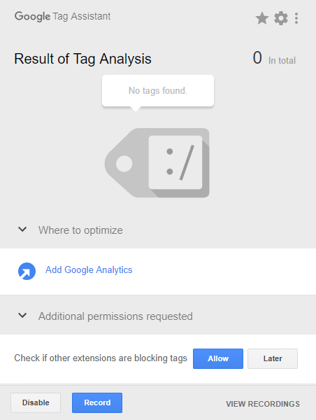

Требуется установка счетчиков GTM на всех страницах для эффективного отслеживания статистики и настройки целей.

**Установите Диспетчер тегов Google**

Скопируйте приведенный ниже код и вставьте его на каждую страницу сайта.

Вставьте этот фрагмент в раздел <head> кода страницы как можно ближе к началу:

<!-- Google Tag Manager -->

<script>(function(w,d,s,l,i){w[l]=w[l]||[];w[l].push({'gtm.start':

new Date().getTime(),event:'gtm.js'});var f=d.getElementsByTagName(s)[0],

j=d.createElement(s),dl=l!='dataLayer'?'&l='+l:'';j.async=true;j.src=

'https://www.googletagmanager.com/gtm.js?id='+i+dl;f.parentNode.insertBefore(j,f);

})(window,document,'script','dataLayer','GTM-PHK8HP8');</script>

<!-- End Google Tag Manager -->

Также вставьте непосредственно после открывающего тега <body> следующий фрагмент:

<!-- Google Tag Manager (noscript) -->

<noscript><iframe src="https://www.googletagmanager.com/ns.html?id=GTM-PHK8HP8"

height="0" width="0" style="display:none;visibility:hidden"></iframe></noscript>

<!-- End Google Tag Manager (noscript) -->